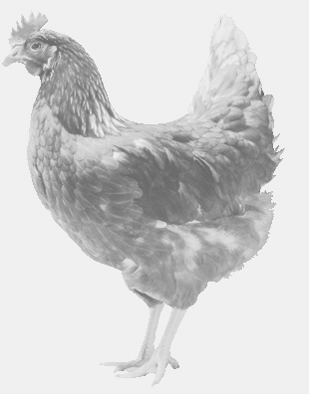
firma SVOBODA – Lučice
drůbežárna Vadín, Mírovka 569489358, 777989857
NOSNÉ KUŘICE
barva červená a černá
Stáří: 14 týdnů
Cena: 185,- Kč/kus
Pondělí 8. srpna 2022
V 9.05 h. - Hořenice
u obecního úřadu
Doporučujeme objednat: 569 489 358
svoboda.lucice@seznam.cz

